添付資料（２）
Aribaシステムから送信されるメールが受信できる対策について
Aribaシステムから送信されるメールが受信できる対策については、必要に応じ、下記のとおり実施してください。
１．ホワイトリストへの追加
Aribaシステムから送信されるメールを受信したい場合は、同メールのドメインやＩＰアドレスの受信許可設定が必要となりますので、確実に実施してください。
なお、具体的な実施方法につきましては、対象（メール、ＩＰ、サーバー方式など）によって異なりますので、貴社ＩＴ担当者様までご確認ください。

２．電子メールの受信環境の確認および受信設定の修正
ご利用いただいております貴社パソコンの「電子メールの受信環境」が、下記の「電子メールの受信環境」のとおり設定されていることを確認し、設定されていない場合は「電子メールの受信設定の修正」を実施してください。（詳細は「取引先さま向け操作マニュアル＜取引先さまにおける設定・管理編＞－Ｐ５【お取引先さまの必要とするシステム環境－電子メールの受信環境】」をご参照ください。）
また、具体的な実施方法につきましてはパソコン環境・設定等によって異なりますので、貴社ＩＴ担当者様までご確認ください。 ＜マニュアルＰ５抜粋＞
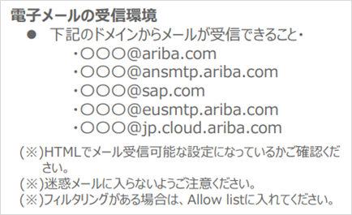
・リンク先
取引会社さまにおける設定・管理編[PDF：3,986KB]

３．無効なメールアドレスの削除
Aribaシステムから送信されるメールの受信先としてご登録いただいているメールアドレスのうち、現時点で利用できないメールアドレスは削除してください。

以 上

